LAPORAN PROYEK AKHIR
BERPIKIR KOMPUTASIONAL (WI1102)



PROYEK PINTU GERBANG TOL

Kelompok 2

Husen Abdullah (12322051)
Jean Luthfi Syahputra (13223119)
Nabila Intan Santosa (15424085)

SEMESTER PENDEK
INSTITUT TEKNOLOGI BANDUNG
2025
DAFTAR ISI
A. Pembagian Tugas dalam Kelompok 3
B. Deskripsi Program 3
C. Konsep Computational Thinking 3
D. Dasar Proyek & Skema Tarif 5
❖ Ruas Jalan Tol 5
❖ Golongan Kendaraan 6
❖ Skema Tarif 6
E. Algoritma & Struktur Data 7
a. Kode Lokasi 7
b. Algoritma Jarak 9
F. Flowchart 10
➢ Flowchart General 10
G. Source Code 22
H. Video Presentasi (Opsional) 22

Pembagian Tugas dalam Kelompok
Nama | NIM | Tugas
Husen Abdullah | 12322051 | Membuat flowchart awal
Jean Luthfi Syahputra | 13223119 | Membuat keseluruhan flowchart dan source code
Nabila Intan Santosa | 15424085 | Membuat ppt dan laporan

Deskripsi Program
Program gerbang pintu tol ini dibuat untuk mensimulasikan proses transaksi kendaraan yang melewati jalan tol secara otomatis. Sistem bekerja dengan memvalidasi data kendaraan berupa jenis, berat, tinggi, plat nomor kendaraan, serta arah kendaraan. Selain itu, sistem juga memverifikasi kartu elektronik (E-Toll) yang digunakan pengguna.
Pengguna dapat memilih gerbang masuk dan keluar dari daftar yang tersedia. Sistem kemudian menghitung jarak tempuh berdasarkan posisi gerbang, lalu menentukan tarif perjalanan sesuai dengan jenis kendaraan, jarak yang ditempuh, serta arah masuk dan keluar. Program juga menggunakan mekanisme perulangan untuk memproses banyak kendaraan sekaligus dan mencatat seluruh transaksi yang terjadi.

Konsep Computational Thinking
- Decomposition
Decomposition dilakukan dengan cara memecah permasalahan besar menjadi beberapa bagian kecil yang lebih mudah ditangani. Dalam program simulasi gerbang tol ini, sistem dibagi menjadi beberapa tahapan, yaitu kondisi awal mesin yang menunggu kendaraan, proses identifikasi data kendaraan seperti jenis, berat, tinggi, dan plat nomor, kemudian validasi kartu untuk memastikan keaslian dan status kartu.
Setelah itu dilakukan pemilihan jalur dan pintu tol berdasarkan lokasi masuk dan keluar serta arah kendaraan. Selanjutnya perhitungan pembayaran sesuai jarak tempuh dan data kendaraan serta arah kendaraan, jika arah masuk dan keluar berbeda akan dikenakan denda sebesar dua kali lipat tarif tol terjauh. Selain itu, terdapat juga mekanisme untuk mendeteksi pelanggaran, misalnya kendaraan yang mencoba menerobos akan memicu alarm dan memanggil petugas.
- Pattern Recognition
Pattern recognition digunakan untuk mengenali pola yang berulang dalam sistem. Semua kendaraan yang melewati gerbang tol diproses dengan pola yang sama, yaitu masuk, identifikasi, validasi kartu, pengecekan saldo, pembayaran, dan pembukaan palang. Selain itu, perhitungan jarak tempuh juga mengikuti pola tertentu yang bergantung pada arah perjalanan kendaraan, apakah bergerak maju (forward) atau mundur (backward). Dengan mengenali pola ini, sistem dapat bekerja lebih konsisten dan efisien dalam menangani transaksi berbagai kendaraan.

- Abstraction
Abstraction diterapkan dengan cara menyederhanakan masalah dengan hanya mengambil data yang penting dan relevan. Dalam program ini, hanya informasi utama yang diproses, seperti jenis kendaraan, berat, tinggi, plat nomor, ID kartu, saldo, riwayat perjalanan, dll. Informasi yang tidak mempengaruhi transaksi, misalnya warna atau merek kendaraan, diabaikan. Selain itu, kasus khusus seperti saldo tidak cukup, kartu tidak terbaca, atau adanya penerobosan diproses sebagai kondisi khusus yang akan memanggil petugas hingga memicu alarm. Dengan abstraksi, sistem menjadi lebih fokus pada data yang benar-benar diperlukan.

- Algorithm Design
- Mulai
- Sistem masuk ke idle machine state dan menunggu kendaraan
- Input data kendaraan dan kartu: golongan, berat, tinggi, cardId.
- Pilih jalur dan gerbang → dapatkan kode lokasi.
- Verifikasi kartu dan gerbang (status kartu, riwayat, domisili).
- Pembayaran E-Money: cek saldo, potong biaya (gagal → panggil petugas).
- Buka palang → kembali ke idle

Dasar Proyek & Skema Tarif

Ruas Jalan Tol
Ruas Jalan Tol dibagi menjadi beberapa bagian disebut “domisili” yang didalamnya terdapat lokasi “lokal” pintu-pintu tol sembarang. Jarak absolut pintu “lokal” tersebut dihitung dari gerbang tol pertama dalam setiap “domisili” spesifik, dimulai dari 0 (nol) km.
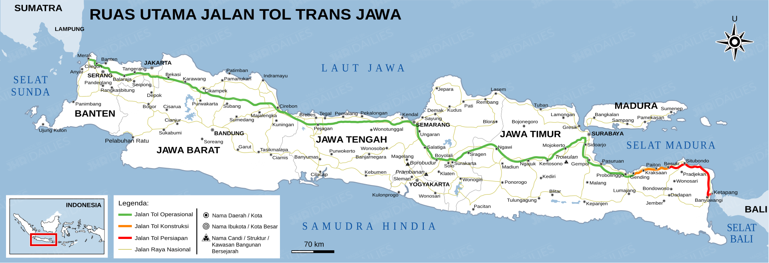
Untuk berpindah ruas/domisili, pengemudi harus “tercatat” keluar dari domisili sebelumnya dan masuk kedalam domisili selanjutnya (diotomasi dalam sistem). Sehingga sistem perhitungan dapat dilakukan secara terdesentralisasi.
Gambar D.1 - Contoh Ruas Utama Tol Jawa (1 Jalur), Pintu absolut dimulai dari ujung barat (Merak)
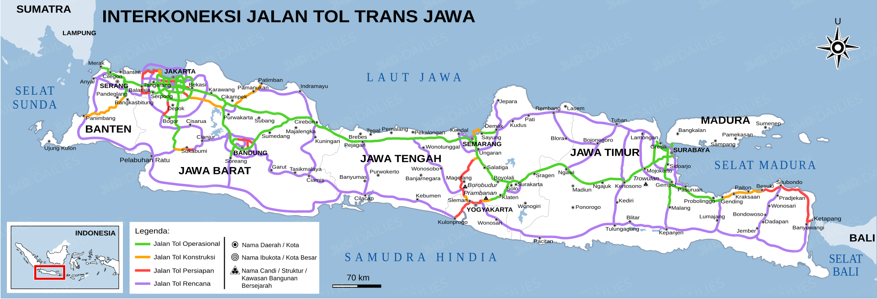
Gambar D.2 - Tol Jawa “Aktual” (Interkoneksi), terdapat percabangan diperlukan membagi menjadi beberapa “domisili” lokal

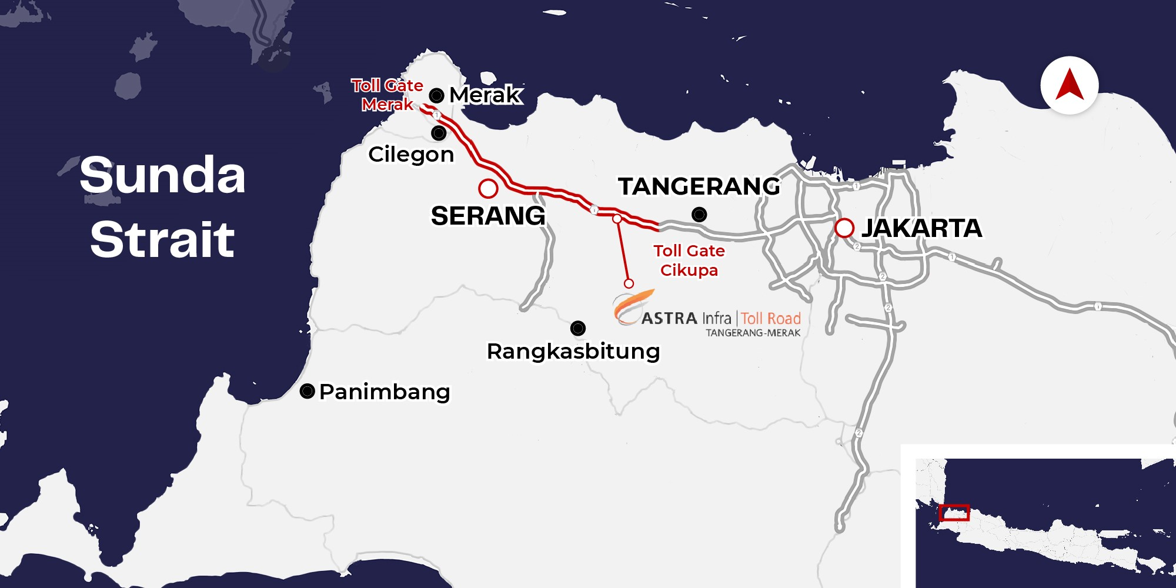
Gambar D.3 - Contoh salah satu “Domisili” (Merak-Jakarta), dengan gerbang pertama Merak (km 0) diakhiri Cikupa (km 67)

Golongan Kendaraan
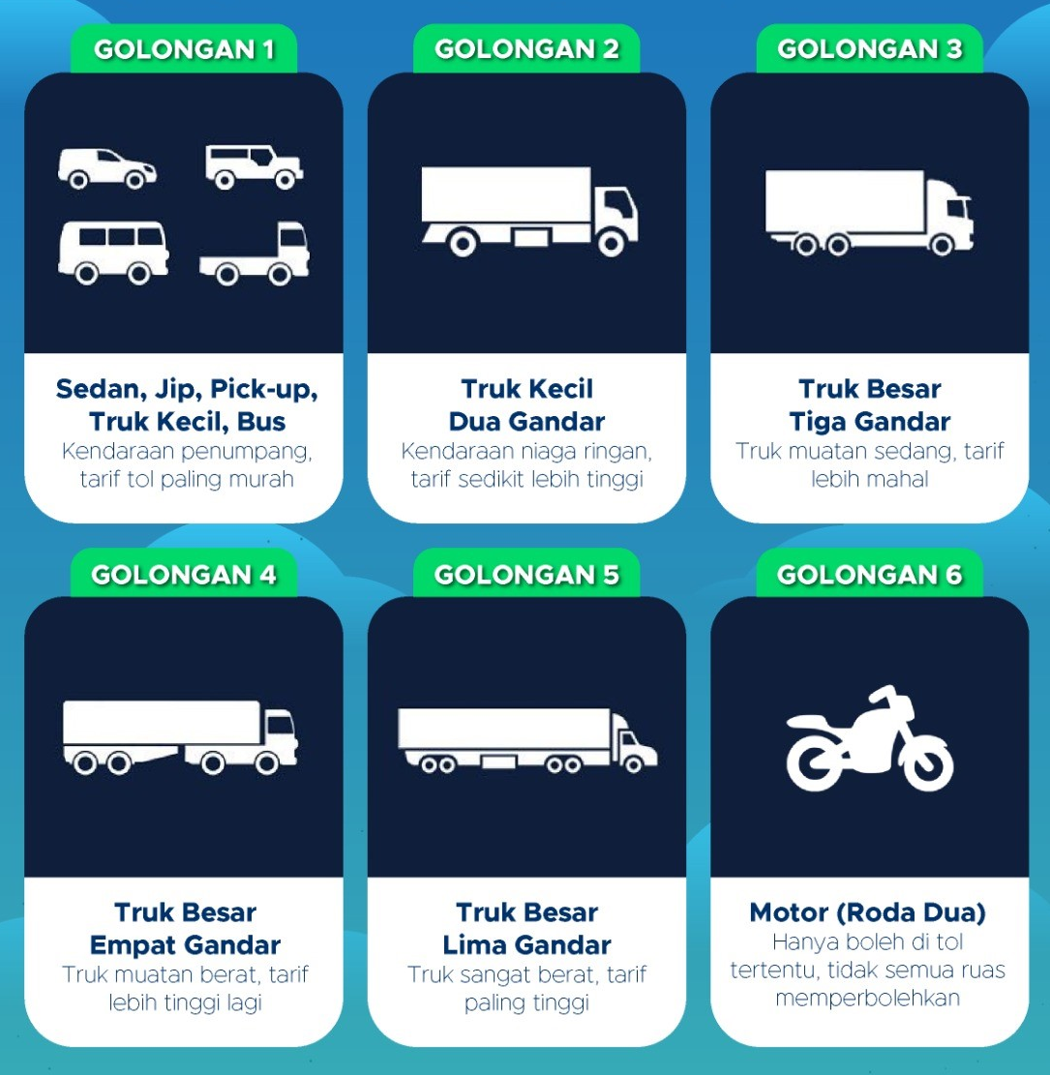
Kendaraan akan diklasifikasi dalam beberapa golongan sebagai penentuan batas berat, tinggi, spesifikasi, gerbang tol, tarif, dan juga denda yang dikenakan.
Gambar D.4 - Golongan Kendaraan. *Berdasarkan keputusan Menteri (Kepmen) PU Nomor 370/KPTS/M/2007

Skema Tarif
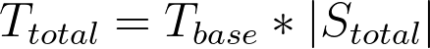
  - Biaya utama dihitung dengan persamaan:
T_{base} atau basePrice : tarif unik setiap kendaraan per kilometer.
S_{total} : Total jarak tempuh yang telah terverifikasi oleh sistem.
* T : tariff
- Dengan perincian T_{base}:
T_{gol} : tarif/km setiap golongan kendaraan.
T_{fine} : Denda-denda yang dikenakan jika melanggar peraturan.
T_{others} : Biaya lainnya (misal biaya tambahan, pajak, subsidi, dsb).
  - Dengan perincian S_{total}:
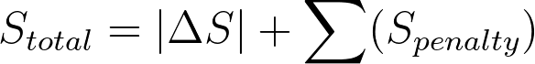
ΔS : Jarak tempuh “aktual” kendaraan.
S_{penalty} : Jarak Penalti (misal denda 2x lipat jarak terjauh jika rute tidak valid).
* Peraturan Pemerintah (PP) No. 15 Tahun 2005 tentang Jalan Tol.

Algoritma & Struktur Data

Kode Lokasi
Penerapan Kode Lokasi digunakan untuk memadatkan dan mengurangi penggunaan representasi data yang tidak diperlukan, juga mempermudah proses algoritma, passing data, logging/riwayat, dan pembacaan data lokasi.
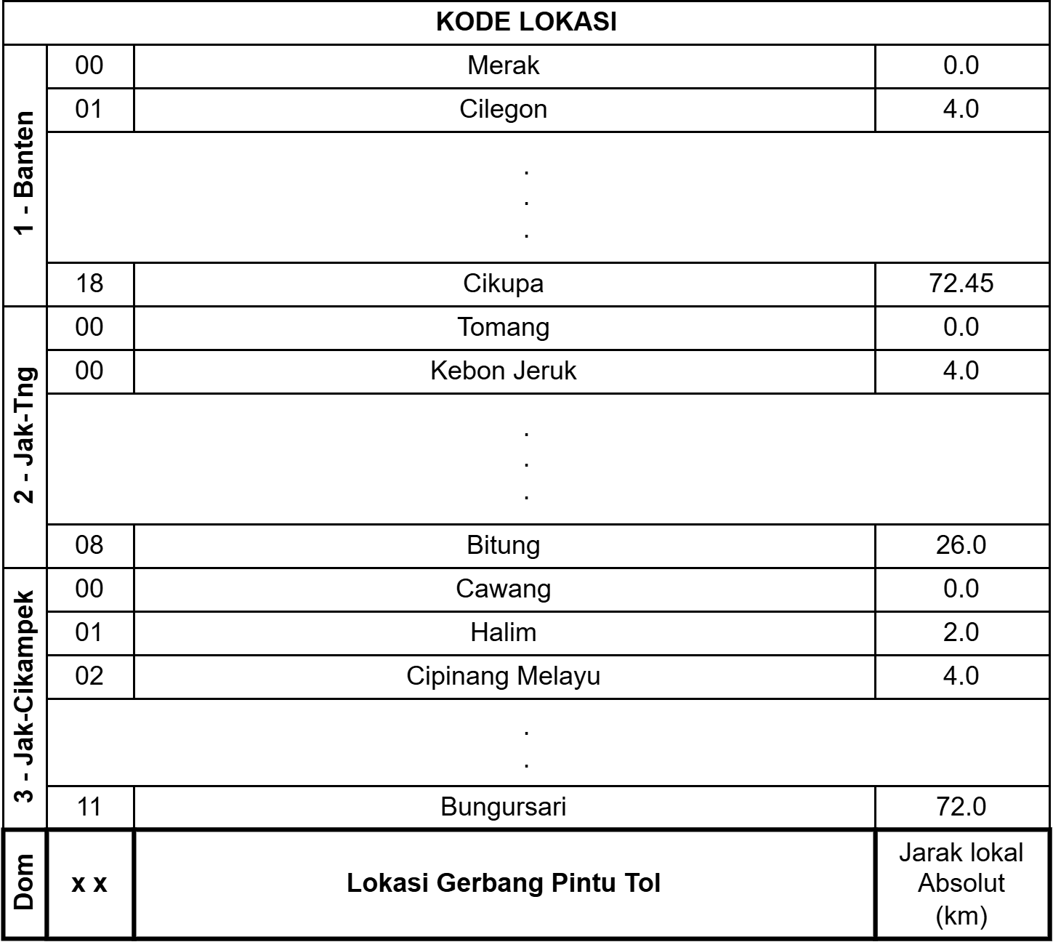
Tabel E.1 - Contoh tabel data dengan kode lokasi

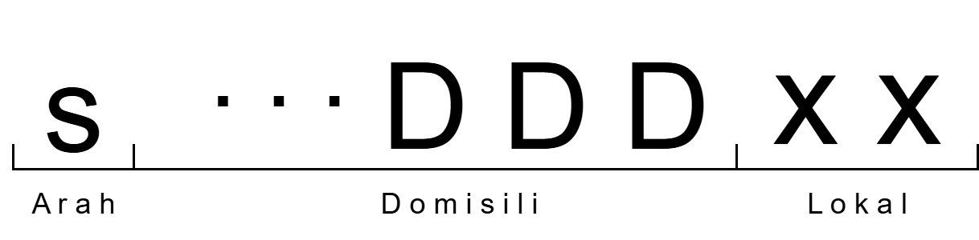
Dengan format integer {K ∈ ℤ}:
- K : Kode Lokasi
- x (lokal) : Merupakan kode lokal dalam satu domisili (0 ~ MAX_LOCAL)
- D (domisili) : Kode Domisili
- s / sign (arah) : arah rute perjalanan ([+/positif] Forward, [-/negatif] Backward)

Algoritma hanya akan menyimpan data jarak absolut dalam matrix 2-dimensi. Lebih tepatnya kumpulan array dengan masing-masing array menyimpan data jarak lokal absolut dalam satu domisili. Untuk mengakses elemen matrix tersebut dapat menggunakan operasi aritmatika dasar.
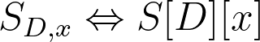

dengan S sebagai matrix Detail lokasi (Jarak, Nama(Opsional)) dan S_{D,x} atau S[D][x] adalah elemen dari matrix S dengan {S| S ∈ ℝ^{D,x}} {K, D, x| K, D, x ∈ ℤ}.

Selain mengurangi Redudancy (data tidak perlu) metode ini juga memungkinkan kita untuk menambah, mengurangi, atau memodifikasi baik jumlah kumpulan array (domisili) maupun isinya (lokal) tanpa mengubah struktur program ataupun mengganggu data atau proses lainnya.
MAX_LOCAL sebagai konstanta jumlah maksimum lokasi lokal dalam domisili dapat dirubah sesuka hati dan disetel dengan nilai berapapun. Jika dilihat dari perspektif sistem bilangan dasar/base number system (radix), berapapun representasi angkanya semua itu relatif, sehingga berapapun nilai MAX_LOCAL tidak akan mengganggu jalannya program dengan {MAX_LOCAL ∈ ℕ}.
*base-10 {1, 10, 100, …, 10^{n}} digunakan hanya untuk mempermudah pembacaan manusia

Algoritma Rute
Algoritma jarak digunakan untuk menentukan validitas rute perjalanan kendaraan berdasarkan lokasi & arah masuk (S₀) dan keluar (S’).
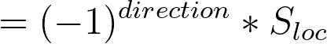
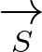
Dengan menggunakan metode vektor 1-dimensi
dan menerapkan 2 aturan:
- Vektor masuk dan keluar searah {S_{in} = k S_{out}}
- Resultan Vektor > 0 {ΔS = S_{out} - S_{in} > 0}
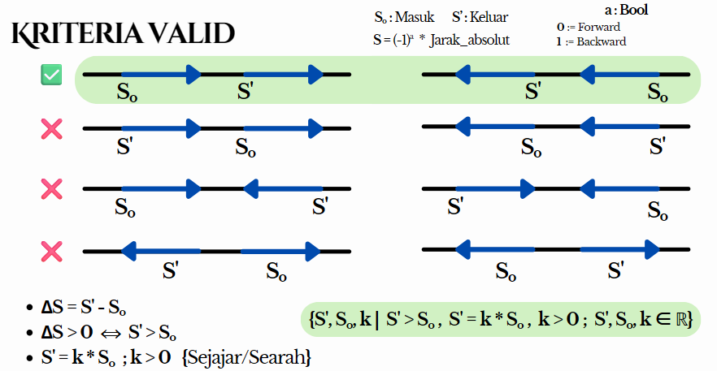
Dengan menggabungkan 2 aturan ini dalam codomain sebagai range dalam fungsi. Kita dapat mengeliminasi seluruh rute menyisakan hanya yang valid.
Gambar E.2 - Illustrasi Algoritma Rute {S_{in} = k S_{out}} ∩ {S_{out} - S_{in} > 0}

kk

Flowchart

Flowchart General
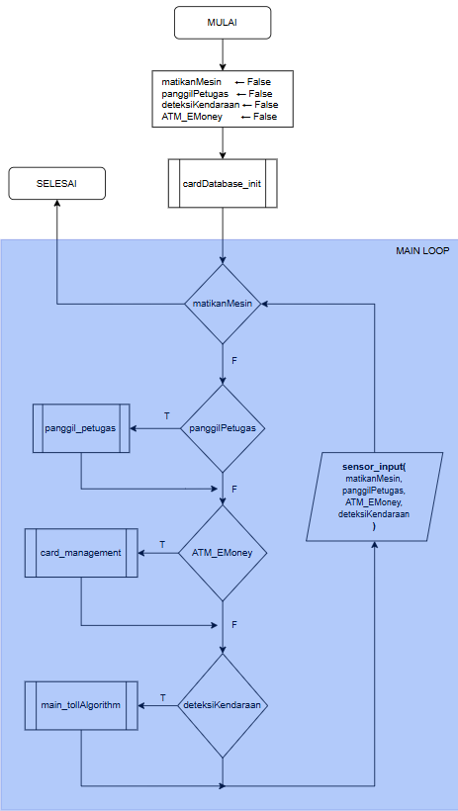

- Flowchart ATM E-Money
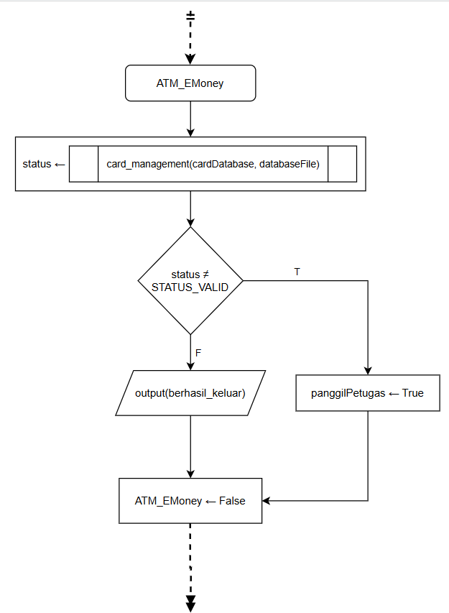

- Flowchart Main Toll
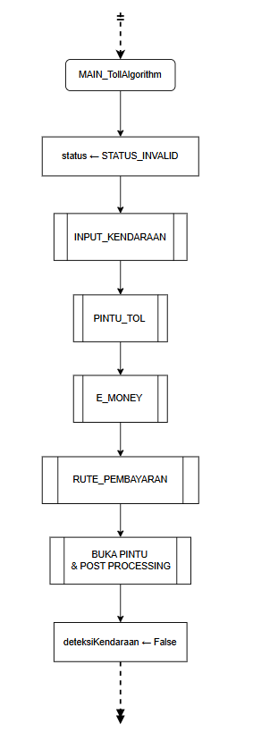

- Flowchart Input Kendaraan
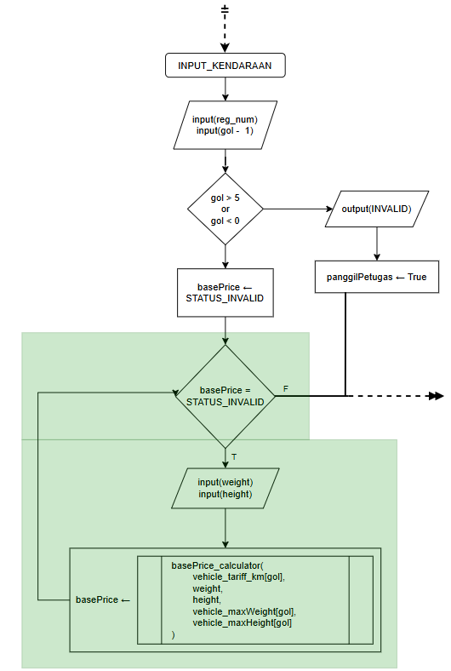

- Flowchart base Price
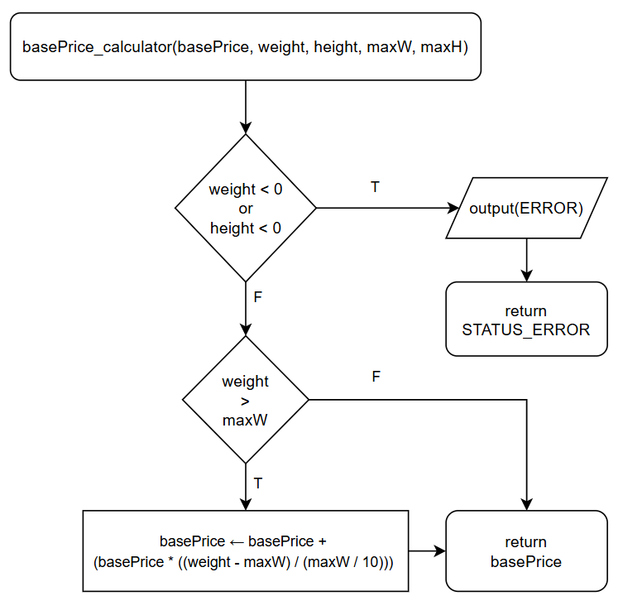

- Flowchart Pintu Toll
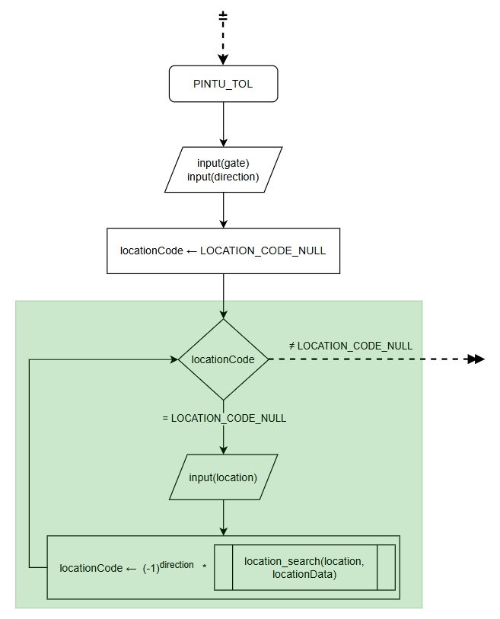

- Flowchart Location Search
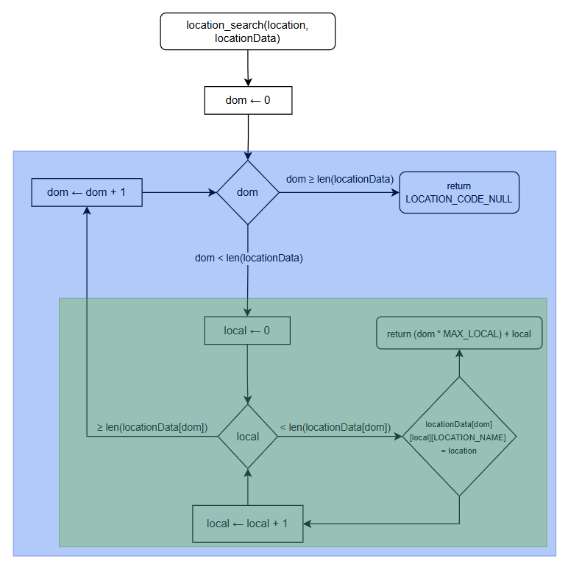

- Flowchart E-Money
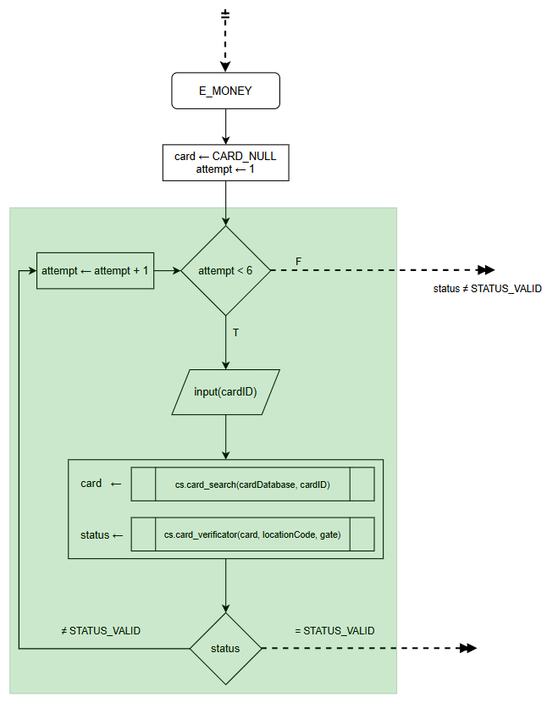

- Flowchart Card Verificator
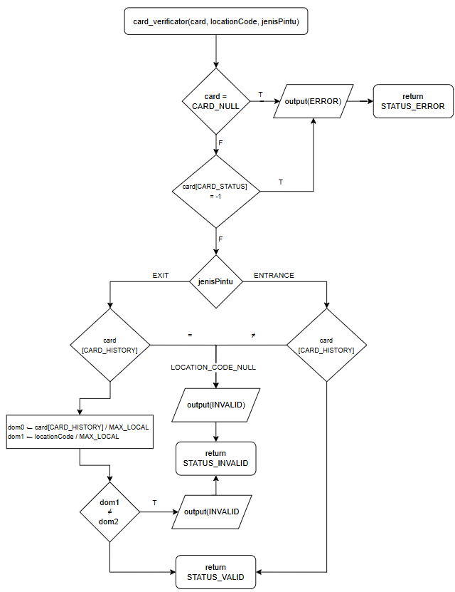

- Flowchart Rute Pembayaran
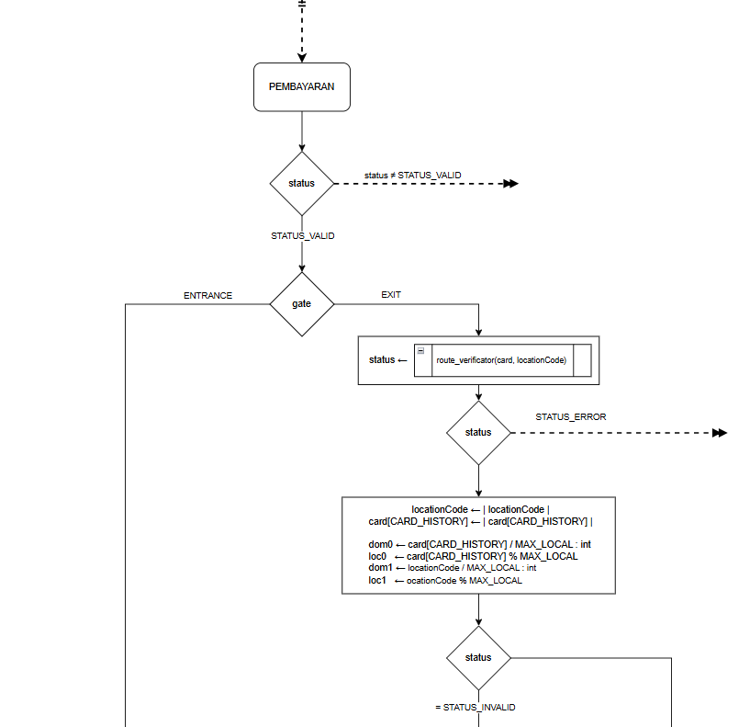
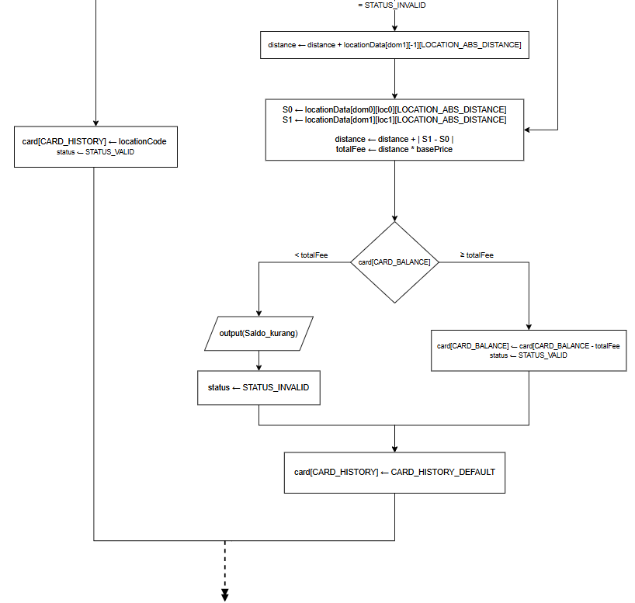

- Flowchart Route Verificator
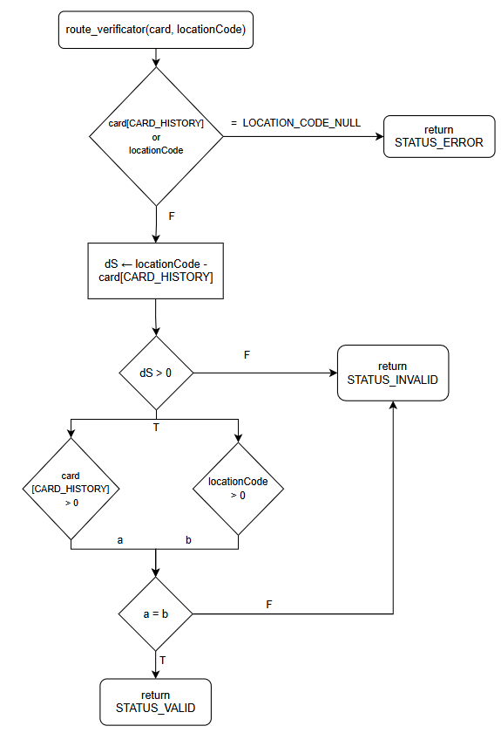

- Flowchart Gerbang & Post processing
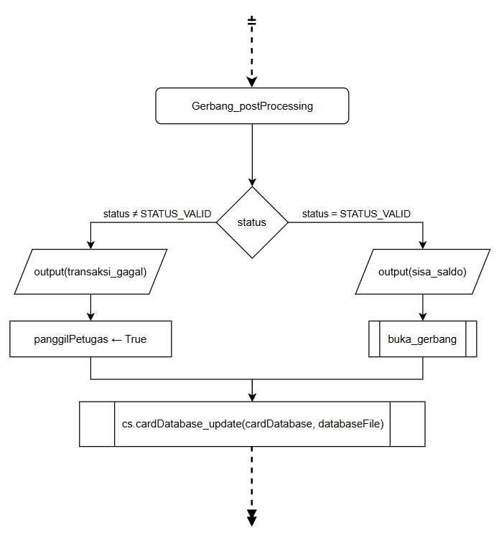

Source Code

Video Presentasi (Opsional)

